Библиотека МОУ СОШ № 53
Адлерского района
г.СОЧИ

Приглашение в библиотеку

Несмотря на электронный бум
и развитие глобальных коммуникаций,
книга - основной источник знаний,
прежде всего для школьников.
Книгу не может заменить
ни одна система знаний.
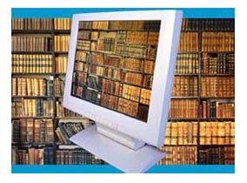

Советы родителям
- Помогите ребёнку создать домашнюю библиотеку.
- От хороших книг дети умнеют, а от телевизора только тупеют.
- Воспитывайте у ребенка любовь и уважение к чтению, это хорошо развивает речь, обогащает словарный запас и помогает быстрее и проще адаптироваться в жизни.
- Читайте чаще детям вслух.
- Следите, чтобы он сам читал каждый день.
- Беседуйте с ним о прочитанном.
- Запишите ребёнка в школьную библиотеку, чтение помогает усвоению школьной программы.
- Не надо детям читать во время еды, при плохом освещении и лёжа.
- Книги в «классическом» формате читать удобнее, чем мониторе компьютера или ноутбука.
- При всей кажущейся «необъятности» Интернета, есть в нём не всё

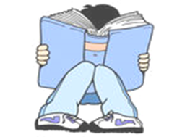

Режим работы
с 8.00 до 16.00
Обслуживание читателей
с 9.00 до 16.00
Выходные дни
суббота и воскресенье.
Последний день месяца - санитарный день

Каждая прочитанная книга - это шажок на бесконечном пути самосовершенствования.
Конечно, размер у шажков бывает очень разный... но
ни один не будет шагом назад.

Добро пожаловать в нашу библиотеку!

